Acheter + jeter

Conjugue les verbes demandés. S’il y a plusieurs possibilités, tu peux choisir celle que tu veux. (10pts)

- acheter, ind. plus-que-parfait je
- acheter, ind. futur simple ils
- acheter, ind. cond. présent tu
- acheter, imp. présent (nous)
- acheter, ind. imparfait vous
- jeter, ind. imparfait elle
- jeter, ind. futur antérieur vous
- jeter, ind. passé composé vous
- jeter, ind. passé simple on
- jeter, cond. présent vous

Choisis le bon temps et conjugue le verbe demandé. (10pts)

- Si tout le monde (jeter) ………………………………… ses déchets au recyclage, le monde se porterait bien mieux.
- Ne (jeter) ………………………………… pas le boomerang si loin, tu risques de ne pas le retrouver !
- Vous vous sentirez bien mieux quand vous (jeter) ….…………………………..……… tout ce bric-à-brac inutile.
- Bien que j’en eus très envie, je n’ (acheter) ……………………………………….….. rien au marché, j’ai déjà tout ce qu’il me faut.
- Ils (acheter) ………………………pourtant…………………..… un fauteuil de bonne qualité, mais ils ont décidé de le changer un mois plus tard.

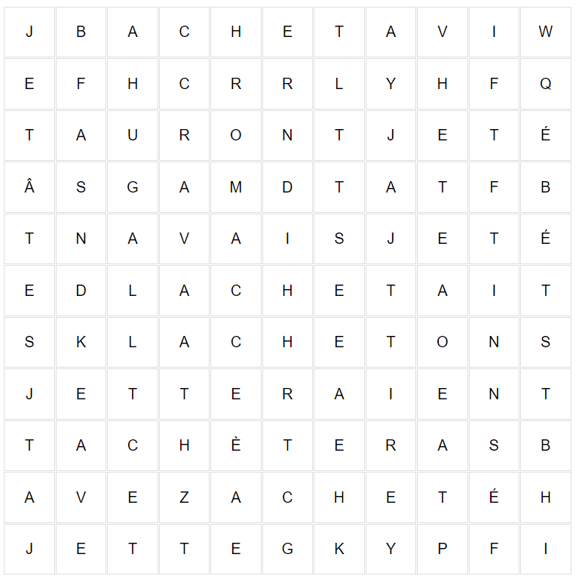
Trouve et entoure (couleurs différentes) 5 conjugaisons du type « acheter » et 5 du type « jeter » ; puis indique le temps pour chaque pronom utilisé. (10pts).

acheter jeter
O nous O je
O il O tu
O tu O ils
O vous O vous
O il O elles
Intérêt au sujet | Le sujet m’intéresse beaucoup | Le sujet m’intéresse moyennement | Le sujet ne m’intéresse pas ou peu
Pendant les leçons | J’ai participé activement, pris des notes, posé des questions | J’ai écouté et complété les fiches | Je n’ai pas tjrs bien écouté, tous mes docs pas en ordre
Pour préparer le test | J’ai refait des ex., résumé, posé Q, sur plusieurs jours | J’ai relu mes documents 1 – 2 fois | Je n’ai pas préparé le test à la maison
Pendant le test | J’ai pris mon temps, bien lu les consignes, relu le test | Je n’ai pas pu bien me concentrer (stress, fatigue, …) | Je ne me suis pas donné bcp de peine, ai travaillé trop vite

6 | 5.5 | 5 | 4.5 | 4 | 3.5 | 3 | 2.5 | 2 | 1.5 | 1
30-28 | 27-26 | 25-23 | 22-21 | 20-18 | 17-16 | 15-13 | 12-10 | 9-7 | 6-4 | 3-0

Acheter + jeter

Conjugue les verbes demandés. S’il y a plusieurs possibilités, tu peux choisir celle que tu veux. (10pts)

- acheter, ind. plus-que-parfait je
- acheter, ind. futur simple ils
- acheter, ind. cond. présent tu
- acheter, imp. présent (nous)
- acheter, ind. imparfait vous
- jeter, ind. imparfait elle
- jeter, ind. futur antérieur vous
- jeter, ind. passé composé vous
- jeter, ind. passé simple on
- jeter, cond. présent vous

Choisis le bon temps et conjugue le verbe demandé. (10pts)

- Si tout le monde (jeter) ………………………………… ses déchets au recyclage, le monde se porterait bien mieux.
- Ne (jeter) ………………………………… pas le boomerang si loin, tu risques de ne pas le retrouver !
- Vous vous sentirez bien mieux quand vous (jeter) ….…………………………..……… tout ce bric-à-brac inutile.
- Bien que j’en eus très envie, je n’ (acheter) ……………………………………….….. rien au marché, j’ai déjà tout ce qu’il me faut.
- Ils (acheter) ………………………pourtant…………………..… un fauteuil de bonne qualité, mais ils ont décidé de le changer un mois plus tard.

Acheter + jeter

Conjugue les verbes demandés. S’il y a plusieurs possibilités, tu peux choisir celle que tu veux. (10pts)

- acheter, ind. plus-que-parfait je avais acheté
- acheter, ind. futur simple ils auront acheté
- acheter, ind. cond. présent tu achèterais
- acheter, imp. présent (nous) achetons
- acheter, ind. imparfait vous achetiez
- jeter, ind. imparfait elle jetait
- jeter, ind. futur antérieur vous aurez jeté
- jeter, ind. passé composé vous avez jeté
- jeter, ind. passé simple on jeta
- jeter, cond. présent vous jetteriez

Choisis le bon temps et conjugue le verbe demandé. (10pts)

- Si tout le monde (jeter) jetait ses déchets au recyclage, le monde se porterait bien mieux.
- Ne (jeter) jetez pas le boomerang si loin, tu risques de ne pas le retrouver !
- Vous vous sentirez bien mieux quand vous (jeter) aurez jeté tout ce bric-à-brac inutile.
- Bien que j’en eus très envie, je n’ (acheter) achetai rien au marché, j’ai déjà tout ce qu’il me faut.
- Ils (acheter) avaient pourtant acheté un fauteuil de bonne qualité, mais ils ont décidé de le changer un mois plus tard.

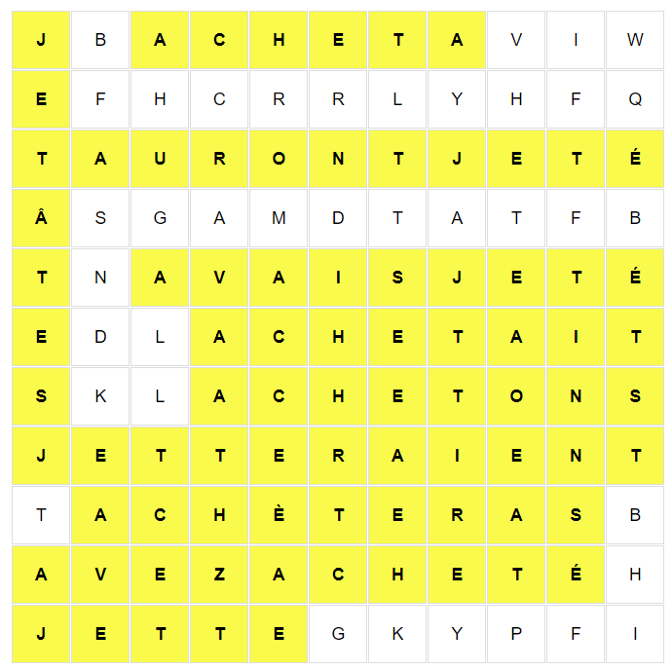
Trouve et entoure (couleurs différentes) 5 conjugaisons du type « acheter » et 5 du type « jeter » ; puis indique le temps pour chaque pronom utilisé. (10pts).

acheter jeter
O nous présent O je plus-que-parfait
O il imparfait O tu impératif
O tu futur simple O ils cond. présent
O vous passé composé O vous passé simple
O il passé simple O elles futur antérieur
Intérêt au sujet | Le sujet m’intéresse beaucoup | Le sujet m’intéresse moyennement | Le sujet ne m’intéresse pas ou peu
Pendant les leçons | J’ai participé activement, pris des notes, posé des questions | J’ai écouté et complété les fiches | Je n’ai pas tjrs bien écouté, tous mes docs pas en ordre
Pour préparer le test | J’ai refait des ex., résumé, posé Q, sur plusieurs jours | J’ai relu mes documents 1 – 2 fois | Je n’ai pas préparé le test à la maison
Pendant le test | J’ai pris mon temps, bien lu les consignes, relu le test | Je n’ai pas pu bien me concentrer (stress, fatigue, …) | Je ne me suis pas donné bcp de peine, ai travaillé trop vite

6 | 5.5 | 5 | 4.5 | 4 | 3.5 | 3 | 2.5 | 2 | 1.5 | 1
30-28 | 27-26 | 25-23 | 22-21 | 20-18 | 17-16 | 15-13 | 12-10 | 9-7 | 6-4 | 3-0

